VERKEERSBESLUIT Uitbreiden maximumsnelheid Burgemeester Kuntzelaan Barneveld
Gelet op het bepaalde in de Wegenverkeerswet 1994 (hierna: WVW 1994), het Reglement Verkeersregels en Verkeerstekens 1990 (hierna: RVV 1990) en het Besluit Administratieve Bepalingen inzake het Wegverkeer (hierna: BABW).

Overwegingen ten aanzien van het besluit
De teamleider van team Beheer op grond van de Mandaatregeling gemeente Barneveld van het college van burgemeester en wethouders van Barneveld van 21.06.2024, gemandateerd is voor het nemen van verkeersbesluiten voor de plaatsing en verwijdering van verkeerstekens en/of maatregelen op of aan de weg;
Volgens artikel 15, eerste lid van de WVW1994 een verkeersbesluit wordt genomen voor de plaatsing of verwijdering van verkeerstekens voor zover daardoor een verbod of gebod ontstaat;
De Burgemeester Kuntzelaan een weg is zoals bedoeld in artikel 18 lid 1 onder d van de WVW 1994;
De Burgemeester Kuntzelaan in beheer is bij de gemeente Barneveld;
Er sinds 2017 reeds een verkeersbesluit rust op de Burgemeester Kuntzelaan waarbij de maximumsnelheid 30km/u is;
Dit verkeersbesluit van kracht is tussen de rotonde met de Van Dompselaerstraat en de Spoorstraat;
Het voor de veiligheid van het verkeer wenselijk is om deze maximumsnelheid door te trekken naar de kruising met de Kapteijnstraat;
Het voor de leefbaarheid wenselijk is om deze maximumsnelheid door te trekken naar de kruising met de Kapteijnstraat;
De Burgemeester Kuntzelaan volgens de verkeersvisie centrum Barneveld is aangewezen als een Gebiedsontsluitingsweg 30km/u, met een beleidsmatig vastgestelde snelheid van 30km/u;
Er voor het instellen van een maximumsnelheid, en het uitbreiden van dit gebied, het verplicht is een verkeersbesluit te nemen; De gemeente bevoegd is tot het nemen van dit verkeersbesluit volgens het Besluit Administratieve Bepalingen inzake het Wegverkeer (BABW).
Het plaatsen van de verkeerstekens model A1 (Maximumsnelheid) van bijlage 1 van het RVV 1990 conform artikel 12 van het BABW geschiedt krachtens een verkeersbesluit;
Gelet op artikel 2 van de WVW 1994 de bovengenoemde verkeersmaatregelen bijdraagt aan het
- Het verzekeren van de veiligheid op de weg (lid 1, sub a);
- Het beschermen van weggebruikers en passagiers (lid 1, sub b);
- het voorkomen of beperken van door het verkeer veroorzaakte overlast, hinder of schade alsmede de gevolgen voor het milieu, bedoeld in de Wet milieubeheer (lid 2, sub a);
- het voorkomen of beperken van door het verkeer veroorzaakte aantasting van het karakter of van de functie van objecten of gebieden (lid 2, sub b);
- Verkeersbesluit Pagina 2 van 3
Ingevolge artikel 24 van het BABW heeft overleg plaatsgevonden met een door de Korpschef van politie gemandateerde verkeersadviseur van de eenheid Oost-Nederland leidend tot een positief advies;

BESLUIT
Het uitbreiden van de maximumsnelheid van 30km/u op de Burgemeester Kuntzelaan te Barneveld, tot de kruising met de Kapteijnstraat, middels het plaatsen van verkeersbord A1-30 (maximumsnelheid 30km/u) en A2-30 (einde maximumsnelheid 30km/) uit bijlage I van het Reglement Verkeersregels en Verkeerstekens 1990 (RVV 1990) zoals weergegeven in bijgevoegde situatieschets.
SITUATIESCHETS:
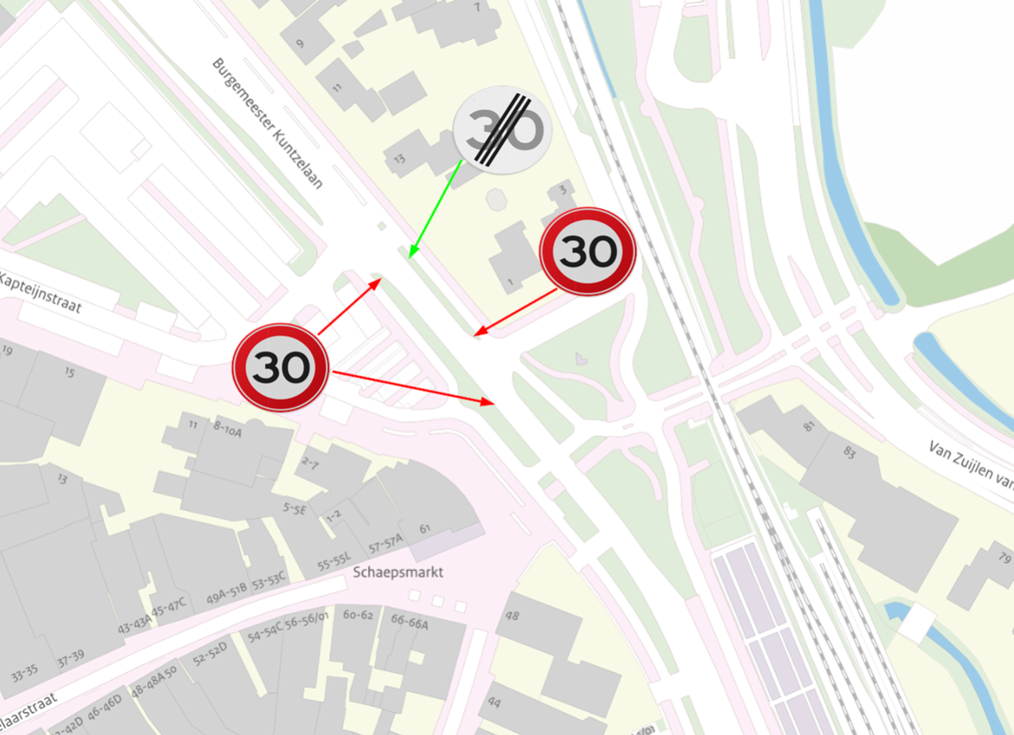
Burgemeester Kuntzelaan, Barneveld - Locatie bij benadering

Barneveld, 26 februari 2026
Burgemeester en wethouders,
Namens deze,
I.Ponsen
Teamleider Beheer

Mededelingen
Bezwaar- of beroepsclausule
Belanghebbenden die het besluit om bepaalde redenen onjuist vinden, kunnen binnen zes weken na de datum van bekendmaking van dit besluit in het digitaal Gemeenteblad een gemotiveerd bezwaarschrift indienen bij het college van burgemeester en wethouders. Dit kan schriftelijk via Postbus 63, 3770 AB Barneveld of digitaal op https://www.barneveld.nl/over-barneveld/bezwaar- maken-tegen-een-besluit/ Hiervoor heeft u wel uw DigiD of eHerkenning nodig.
Belanghebbenden die een bezwaarschrift hebben ingediend kunnen tevens de Voorzieningenrechter van de Rechtbank in Arnhem verzoeken een voorlopige voorziening te treffen indien onverwijlde spoed dit vereist. Dit verzoek kan in tweevoud gericht worden aan: Rechtbank Gelderland, Locatie Arnhem, Team Bestuursrecht, Postbus 9030, 6800 EM Arnhem. Het verzoek om een voorlopige voorziening kan ook digitaal worden ingediend bij genoemde rechtbank via Voorlopige voorziening aanvragen | Rechtspraak. Kijk op genoemde website voor de precieze voorwaarden. Voor het behandelen van een verzoek om een voorlopige voorziening wordt griffierecht geheven.

